Lautsprecher UP-Radio RDSSystem 55 Grau m

Gira

Eigenschaften

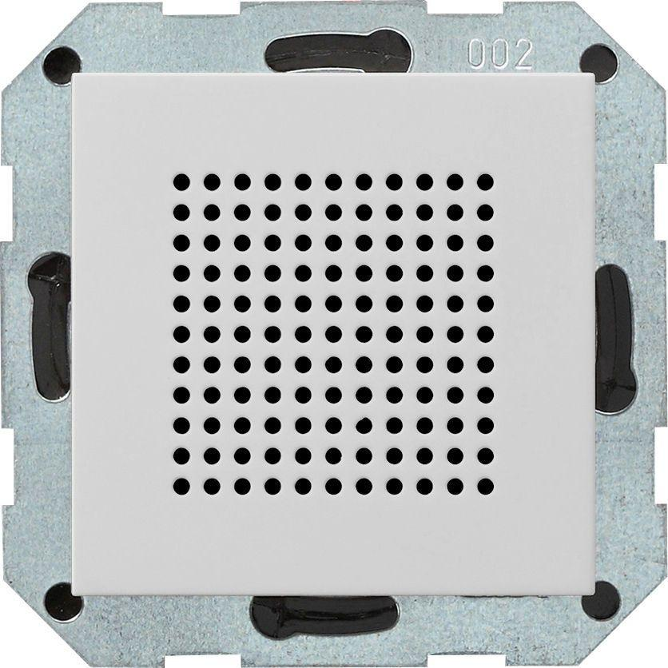

GTIN:

4010337083931

HAN:

2282015

Ausführung

RADIO

Farbton

grau

Montageart

unter Putz

Oberfläche

matt

Werkstoff

Kunststoff

Befestigungsart

Krallen-/Schraubbefestigung

Werkstoffgüte

Thermoplast

Zusammenstellung

Basiselement mit Gehäuse-Oberteil

Farbausprägung

Grau m